Poduszki do karmienia - dla Mam i Maluszków!
Każda Matka, która karmiła, wie, jak ważne jest, aby czynność ta odbywała się w komfortowych warunkach. Czasem karmimy w miejscach publicznych, czasem w zaciszu domowym. Poduszki do karmienia, to wielkie ułatwienie - zarówno dla Mam jak i dla Dzieci. Sprawdź więcej informacji!

Poduszki do karmienia - wygoda dla Obojga!
Każda karmiąca Mama wie, jak to jest, gdy dziecko robi się głodne w miejscu publicznym. Karmimy dosłownie wszędzie - podczas zakupów w Galerii, podczas spaceru w parku, czy w drodze do lekarza. To zupełnie naturalna, piękna rzecz, która powinna odbywać się w wygodnych warunkach - komfortowych zarówno dla Mamy jak i Maluszka. Poduszki do karmienia to przedmiot, który może ten komfort znacznie poprawić. Dzięki wygodnym kształtom oraz niewielkim rozmiarom swobodnie zabierzesz ją ze sobą zawsze i wszędzie. Wystarczy Ci płócienna torba lub miejsce w wózku.

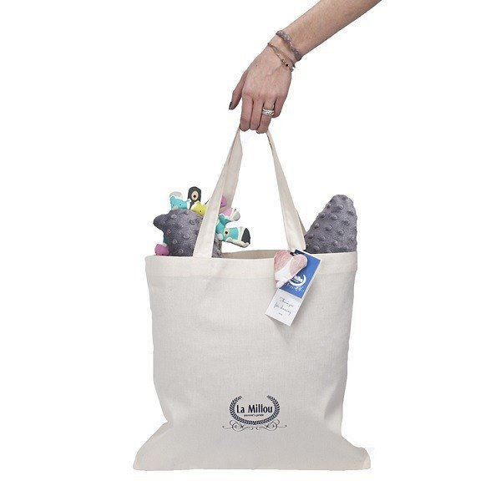
Dlaczego warto je kupić?
Poduszka znacznie poprawia czynność karmienia. Odciąża rękę Mamy - nie musi już podtrzymywać dziecka w niewygodnej pozycji (a wiadomo - czasem karmienie to nie 3 minutki, tylko przynajmniej kilkanaście) - dlatego utrzymywanie w tej pozycji kilkukilogramowego maluszka naprawdę po pewnym czasie może być dość ciężkie. Poduszki do karmienia są wygodne pod tym względem - dzieciątko kładziemy wygodnie na niej, a Ty podtrzymujesz poduszkę niżej - co znacznie zwiększa komfort i odciąża rękę. Jeśli wybierzesz znanych producentów, takich jak polska firma La Millou, możesz być pewny, że materiał, z którego uszyte są poduszki, jest bezpieczny dla Was obojga. Są atestowane i antyalergiczne. W różnych kształtach - bardziej tradycyjnych i np. przyjaznych kurek do karmienia. Sprawdź je koniecznie - zasługujesz na ten komfort! <3

